**Nom du patient : Date :**

**Soins palliatifs pédiatriques PaPaS Scale (Paediatric Palliative Screening Scale)**

|  |  |  |  |
| --- | --- | --- | --- |
|  | **Domaines** | **Caractéristiques** | **Score**  **(Cocher ce qui correspond)** |
| **1.** | **Évolution de la maladie / État de l’enfant et impact sur la vie quotidienne de l’enfant** | | |
| 1.1 | Évolution de la maladie et influence sur les activités de la vie quotidienne (en comparaison avec les activités habituelles de l’enfant, qui sont pour rappel déjà diminuées chez un enfant gravement handicapé)  (sur les 4 dernières semaines à quelques mois) | Stable | 0  |
| Détérioration lente sans influence particulière sur la vie quotidienne | 1  |
| Instable avec, par exemple, un absentéisme scolaire fréquent ou une limitation des activités quotidiennes | 2  |
| Détérioration évidente et rapide, activités quotidiennes pour la plupart impossibles | 4  |
| 1.2 | Augmentation des hospitalisations  (> 50% sur les 3 derniers mois) | Non | 0  |
| Oui | 3  |
| **2.** | **Évaluation de la réponse thérapeutique en rapport avec la maladie de base** | | |
| 2.1 | Réponse thérapeutique attendue en rapport avec la maladie de base  (ne concerne pas la prise en charge des symptômes comme les douleurs , la spasticité, la dyspnée, etc.) | Curatif | 0  |
| Contrôle de la maladie de base et prolongation de l’espérance de vie avec une bonne qualité de vie | 1  |
| Aucun contrôle de la maladie de base, mais effet positif sur la qualité de vie | 2  |
| Aucun contrôle de la maladie de base et aucune amélioration de la qualité de vie | 4  |
| 2.2 | Pénibilité induite par la prise en charge thérapeutique  (par pénibilité on entend les effets secondaires mais aussi d’autres effets indésirables, comme par exemple les séjours hospitaliers, les consultations ambulatoires, du point de vue du patient ou de sa famille) | Aucune ou minime pénibilité, ou pas de traitement | 0  |
| Faible pénibilité | 1  |
| Pénibilité modérée | 2  |
| Pénibilité élevée | 4  |
| **3.** | **Symptômes et pénibilité induite par les symptômes** | | |
| 3.1 | Intensité des symptômes et capacité à les contrôler  (durant les 4 dernières semaines) | Pas de symptôme | 0  |
| Symptômes de faible intensité et facilement contrôlables | 1  |
| Symptômes modérément contrôlables | 2  |
| Symptômes lourds et difficilement contrôlables (hospitalisations imprévues, consultations ambulatoires, situations de crise) | 4  |
| 3.2 | Stress psychique induit par les symptômes | Absent | 0  |
| Faible | 1  |
| Modéré | 2  |
| Important | 4  |

*Traduction française du PaPaS Scale par l’Unité mobile d’accompagnement pédiatrique spécialisé du CHUV (S. Protze et   
V. Corvest, 01.2022), d’après Bergstraesser et al. BMC Palliative Care 2013;12:20 et Pall Med 2014;28:530-4*

|  |  |  |  |
| --- | --- | --- | --- |
| 3.3 | Stress psychique des parents ou de la famille induit par les symptômes et la souffrance globale de l’enfant | Absent | 0  |
| Faible | 1  |
| Modéré | 2  |
| Important | 4  |
| **4.** | **Souhaits du patient / des parents**  **Évaluation des professionnels référents** | | |
| 4.1 | Le patient / les parents souhaite(nt) une prise en charge palliative | Non | 0   (répondre à la question 4.2) |
| Oui | 4   (ne pas répondre à la question 4.2) |
| 4.2 | L’équipe soignante a le sentiment que le patient pourrait profiter d’une prise en charge palliative | Non | 0  |
| Oui | 4  |
| **5.** | **Évaluation de l’espérance de vie** | | |
| 5.1 | Espérance de vie estimée | Plusieurs années | 0   (répondre à la question 5.2) |
| Quelques mois à 1-2 ans | 1   (répondre à la question 5.2) |
| Quelques semaines à quelques mois | 2   (ne pas répondre à la question 5.2) |
| Quelques jours à quelques semaines | 3   (ne pas répondre à la question 5.2) |
| 5.2 | « Seriez-vous surpris si cet enfant décédait subitement dans les six prochains mois ? » | Oui | 0  |
| Non | 3  |
|  |  | **Score global** |  |

**Expliquer**

**Débuter**

**Préparer**

**Evaluation**

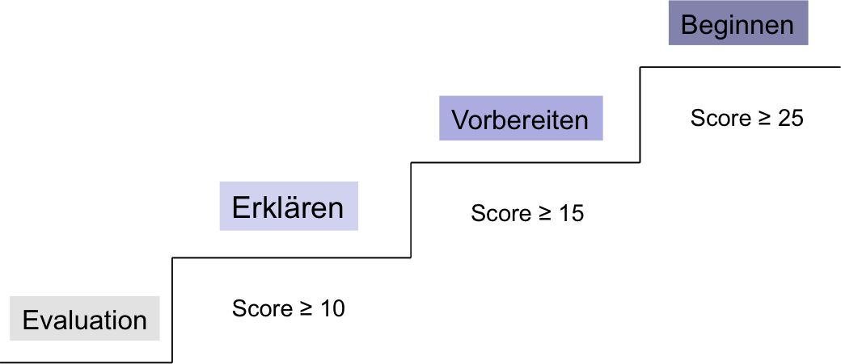

*Traduction française du PaPaS Scale par l’Unité mobile d’accompagnement pédiatrique spécialisé du CHUV (S. Protze et   
V. Corvest, 01.2022), d’après Bergstraesser et al. BMC Palliative Care 2013;12:20 et Pall Med 2014;28:530-4*